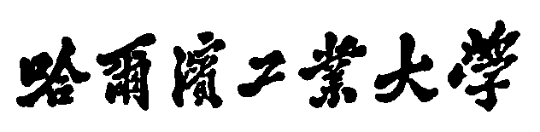
Harbin Institute of Technology

《无线电定位原理与技术》课程
实验报告
微波成像仿真与处理实验

姓 名： 任东
学 号： 2023112696
班 级： 23TS004
同组人姓名： 杨翔钧
同组人学号： 2023111606
指导教师： 张云

哈尔滨工业大学
实践环节评分及标准

考察项目 | 考察内容 | 教师评价 | 备注  （评语）
过程表现100分 | 态度认真、积极主动、操作规范，实验完毕后仪器断电、归位（90-100分）
过程表现100分 | 态度认真、积极主动、操作正确，实验完毕后仪器断电、归位（80-89分）
过程表现100分 | 态度较认真、操作基本正确，实验完毕后仪器断电、归位（60-79分）
过程表现100分 | 态度不端正、操作不规范，实验完毕后仪器未断电、归位（60分以下）
结果验收  100分 | 实验数据处理准确规范、结果合理、结论正确（90-100分）
结果验收  100分 | 实验数据处理准确、结果合理、结论正确（80-89分）
结果验收  100分 | 实验数据处理较准确、结果基本合理、结论基本正确（60-79分）
结果验收  100分 | 有大量错误，未达到实验目的（60分以下）
实验报告内容  100分 | 格式规范；内容充实；分析深刻，见解独到（90-100分）
实验报告内容  100分 | 格式规范；内容完整；分析正确，有个人见解（80-89分）
实验报告内容  100分 | 格式较规范；内容较完整；分析基本正确（60-79分）
实验报告内容  100分 | 格式不规范；内容不完整（60分以下）
综合评分
教师评语

实验四 微波成像仿真与处理实验

1. 实验要求
（1）掌握点目标正侧视RD成像方法。
（2）能够合理构造回波模型，掌握距离维基方位维脉冲压缩方法，了解仿真的基本思想。
（3）利用机载SAR对地面固定点目标成像，仿真其回波数据，先后进行两维脉冲压缩，得到一维距离像及2维RD成像结果。

2. 实验原理
由于现代雷达采用线性调频信号，能够实现距离向高分辨。
雷达的发射信号为：
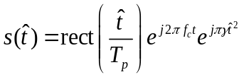
其中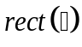表示矩形信号，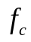为中心频率，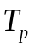为脉冲宽度，为调频率，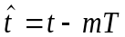为快时间，其中为整数，脉冲重复周期。
雷达回波信号由发射信号波形、天线方向图、斜距、目标RCS与环境等因素共同决定，若不考虑环境因素，并且正交解调去除载波后，单点目标的回波信号可写成：
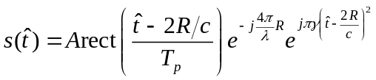
其中，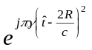为chirp分量，它决定距离向分辨率，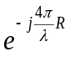为doppler分量，它决定方位向分辨率。
K个理想点目标的回波表达式为：
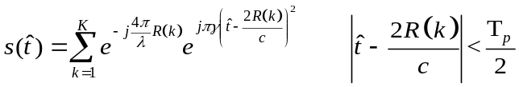
对回波信号进行匹配滤波，实现距离维脉冲压缩。参考信号为：
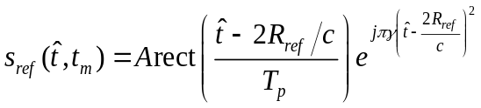
其中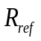为参考距离，将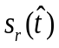和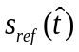在频域共轭相乘。
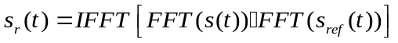
由此可以得到目标的一维距离像。
在SAR成像中，随着雷达搭载平台的运动，雷达和目标各个散射点的相对视角和距离发生变化，使得目标一维距离像随之变化，进一步引起散射点的距离徙动以及子回波的相位差改变的特性。
下面要进行的是方位方向处理，方位响应函数可写为：
方位匹配滤波函数为
同样方位匹配滤波在频率域采样FFT进行，即
对所有距离单元方位压缩后，就可获得SAR图像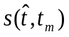。

3. 实验步骤
A、构造回波数据。发射信号可采用线性调频连续波信号，具体参数如表1所示。
仿真采用的参数设置如下:
表1 参数设置
参数 | 数值
中心频率(MHz) | 8850
场景中心斜距(km) | 6.3
脉冲宽度(us) | 10
发射带宽(MHz) | 50
方位向天线孔径(m) | 2
俯仰向天线孔径(m) | 0.5
平台运动速度(m/s) | 115
脉冲重复频率(Hz) | 500
采样频率(MHz) | 64
B、处理数据，得到点目标正侧视SAR成像的一维距离像及二维RD成像结果。分别分析距离维及方位维分辨率。感兴趣的话可对加窗前后的成像效果进行对比分析。

4. 实验结果及分析
首先对单目标进行仿真。
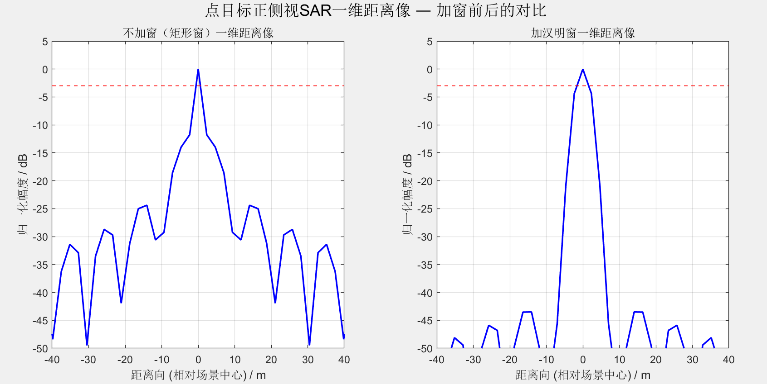
图4.1 点目标正侧视SAR一维距离像 — 加窗前后的对比
不加窗（矩形窗）时，距离向主瓣窄、分辨率高，但旁瓣电平较高，易掩盖弱散射信号；加汉明窗后，距离向旁瓣被显著抑制，峰值更干净、底噪更低，有效提升了图像信噪比，但主瓣宽度略有展宽，符合窗函数对脉冲压缩的典型影响规律。
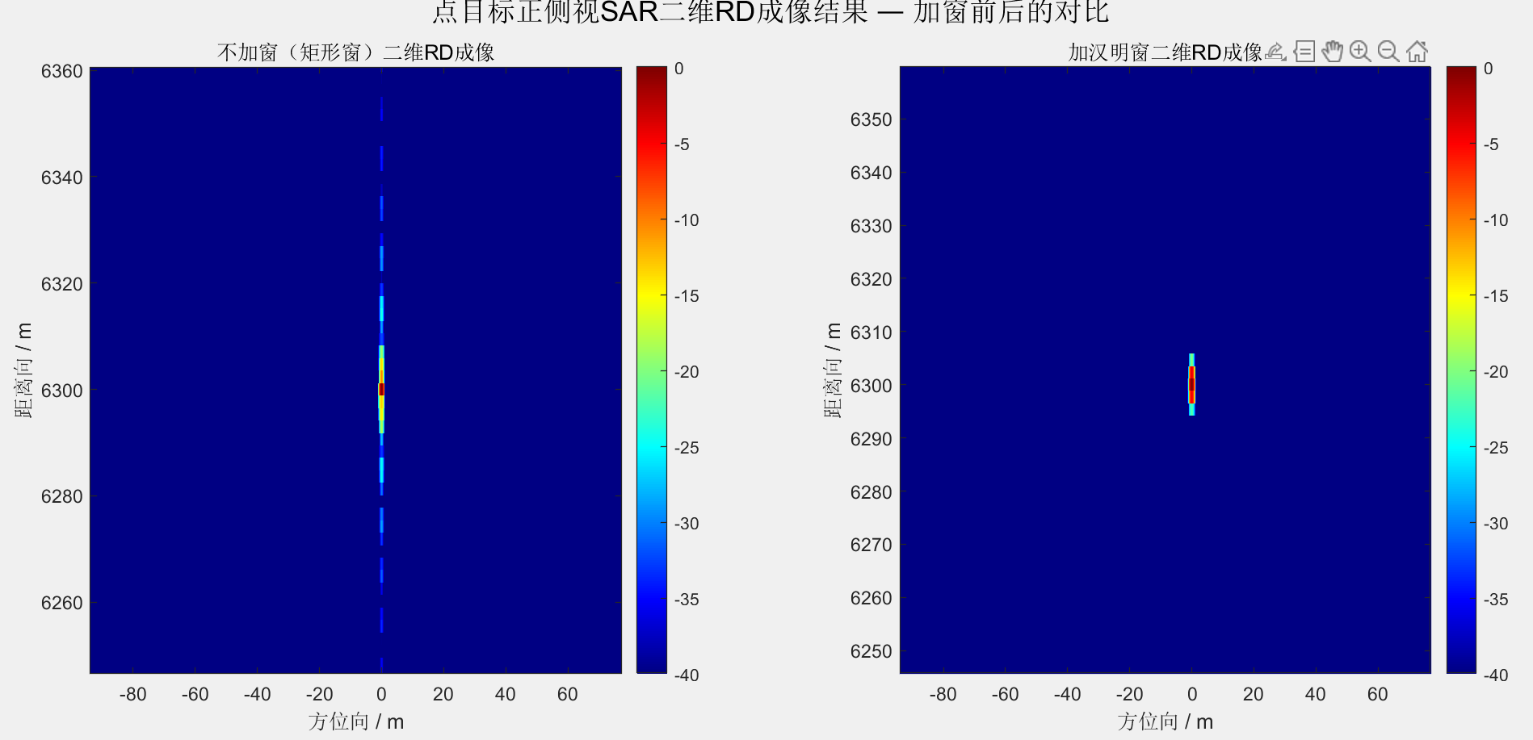
图4.2 点目标正侧视SAR二维RD成像结果 — 加窗前后的对比
不加窗时目标聚焦清晰、能量集中，但旁瓣干扰明显，背景噪声较大；加汉明窗后，目标聚焦效果保持良好，旁瓣与栅瓣明显抑制，成像背景更干净，伪影减少，整体成像质量更优，验证了加窗处理对提升 SAR 成像质量的作用。
然后尝试仿真出多个目标。这里仿真了三个目标。
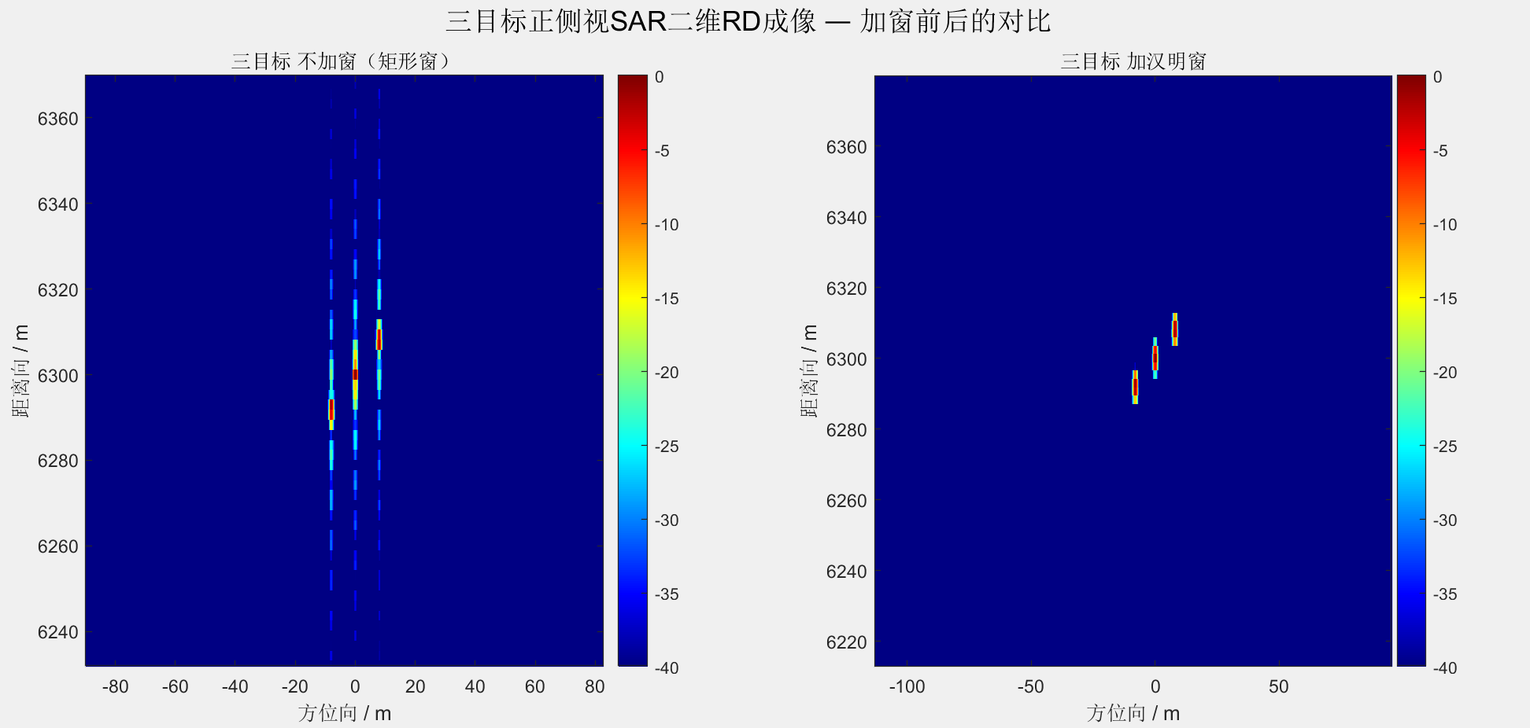
图4.3 三目标正侧视SAR二维RD成像 — 加窗前后的对比
不加窗时三个目标可分辨，但旁瓣相互干扰，目标边界模糊；加汉明窗后，三个目标位置准确、聚焦更尖锐，旁瓣干扰明显降低，目标之间无明显串扰，能够清晰区分不同位置的散射点，满足多目标分辨要求，表明加窗处理可有效改善多目标成像的分辨能力。

距离向理论分辨率约为3.00 m，方位向理论分辨率为1.00 m，实测 - 3dB 宽度与理论值基本一致，表明脉冲压缩与成像流程正确。加汉明窗后，距离向与方位向旁瓣均得到有效抑制，成像信噪比与视觉效果显著提升，主瓣轻微展宽符合理论预期。多目标成像实验中，三个目标位置准确、可清晰分辨，验证了 RD 算法对多目标场景的适用性。整体成像结果正确，达到实验要求。

5. 个人感想与总结
通过本次实验，我对合成孔径雷达的正侧视RD成像原理有了比以前更清晰的认识。上课时听距离向压缩、方位向压缩、匹配滤波这些概念总觉得比较抽象，实际用MATLAB完成了回波生成、脉冲压缩、FFT/IFFT变换和成像显示之后，才真正理解了它们的具体含义。
实验中，我仿真了线性调频信号，生成了点目标回波，完成了二维匹配滤波处理。通过这个过程，我对距离分辨率和方位分辨率的物理意义有了更直观的感受。对比加窗前后的成像结果，可以明显看到窗函数对旁瓣的抑制作用。
总的来说，本次实验将课堂所学的SAR成像理论转化为可实现的仿真流程，加深了我对微波成像技术的理解，也为后续学习雷达系统相关知识打下了一定基础。

附录：程序代码
见文件夹：工程文件。

